附件3报价表：
序号 | 项目名称 | 备注 | 单价（元）
1 | 上墙制度、流程图  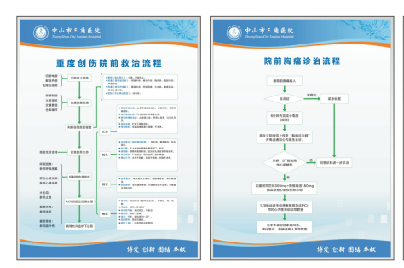 | 600mm×800mm  ①铝合金边框，铝塑底板，配高精喷画  ②5+3亚克力夹画60*80
2 | 抽屉标签  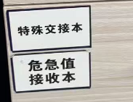 | 50mm×30mm  ‌60mm×40mm  ‌
3 | 标识贴  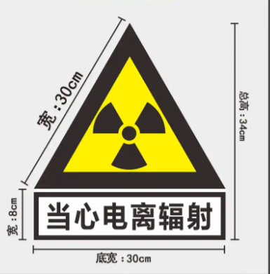 | 300mm×300mm
4 | 宣传栏   | 2400mm*1200mm  背胶裱亮光板包边+喷画
5 | 中医宣传栏   | ①2400mm*1200mm  ②4800mm*1200mm  背胶裱亮光板包边+喷画
6 | 医宣传栏   | 2400mm*1200mm  安迪板配亚克力板
7 | 地贴/地标  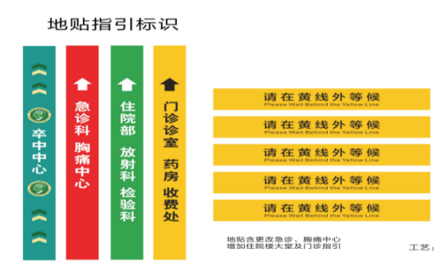  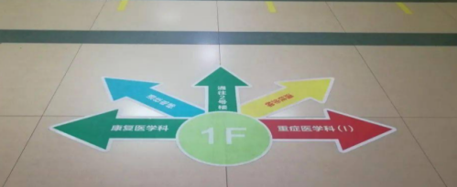 | 宽度4-6cm  宽度6-10cm  10cm以上  ①地板膜/双层膜+高精外背胶  ②地标射灯
8 | 玻璃防撞贴  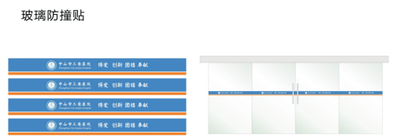 | 宽125mm  防水防晒不干胶
9 | 提示牌  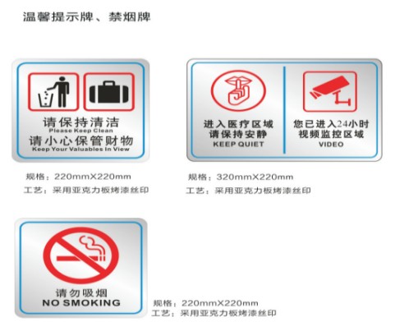 | ①220mm*220mm  ②320mm*220mm  亚克力板烤漆丝印 | ①30元  ②40元
10 | 广告牌  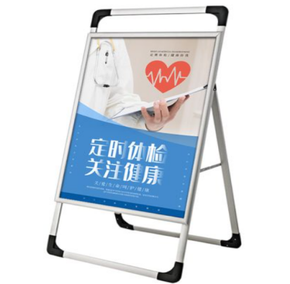 | 画面尺寸  900mm*600mm | 110元
11 | 展架  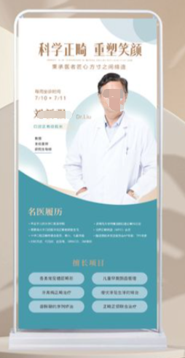 | 金属,塑胶  ①800mm*1800mm  ②600mm*1600mm | ①140元  ②110元
12 | 不干胶宣传贴   | 800mm*550mm
13 | 喷画 | 室内/室外,每平方米
14 | 宣传单 | 双铜纸,双胶纸,A4,32K
15 | 宣传折页 | 双铜纸,双胶纸,  A4/A3/32K/9.5*21
16 | 横幅 | 喷画,丝印100*1000
17 | （门诊科室牌新做）  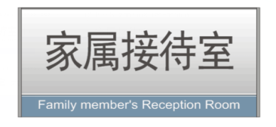 | 260mm×(120+30)mm  ①采用铝合金型材模块组合材料含面料、烤漆、丝印图文  ②亚克力
18 | 医生开诊插条   | 280 mm x70mm  采用高精度背胶喷画，  加裱PVC胶片
19 | 医生简介插条  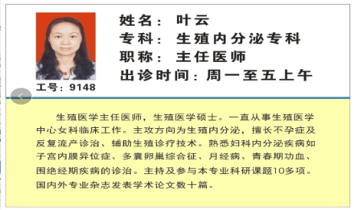 | 260mm×195mm  采用高精度背胶喷画，  加裱PVC胶片
20 | 水晶字 | 亚克力,泡沫字,PVC字  200mm*200mm
21 | 标签 | 高精户外背胶过光膜  80mm*50mm
22 | 有机工艺盒 | 亚克力60*50*30
23 | 工艺卡 | 双铜纸,哑粉纸,双胶纸,特种纸10*20
24 | 会议台牌 | 亚克力,相纸,PVC,亮光板  A4
25 | 工作牌 | 硬PVCB7
26 | 停车卡 | 激光打印过塑32K

